Бібліотека Університету «Україна»
Віртуальна виставка : «Нові надходження»
Спеціальність : «Дизайн»
2019/2020 н. р.
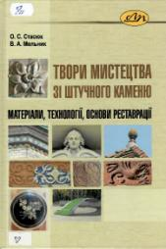 | 72  Стасюк О. С. Твори мистецтва зі штучного каменю : матеріали, технології, основи реставрації : навч. посіб. /  О. С. Стасюк, В. А. Мельник. – Львів : Львів. політехніка, 2017. – 124 с. – ISBN 978-966-941-096-2.  2 прим.
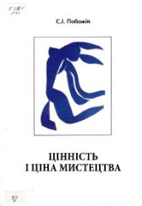 | 7:338.5  Побожій С. І. Цінність і ціна мистецтва : збірник статей / С. І. Побожій. – Суми : Унів. кн., 2019. – 159 с. : іл. – ISBN 978-966-680-770-3.  2 прим.
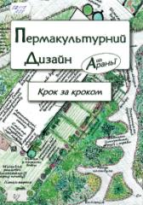 | 72.012  Пермакультурний дизайн від Араньї. Крок за кроком : наук. вид. / Аранья. – Київ : Пермакультура в Україні, 2018. – 190 с. – ISBN 978-966-97563-0-5.  10 прим.
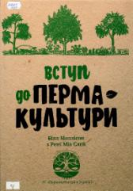 | 712.24  Моллісон Б. Вступ до пермакультури : наук. вид. /  Білл Моллісон. – Київ : Пермакультура в Україні, 2019. – 213 с. : іл. – ISBN 617-7746-20-0.  10 прим.
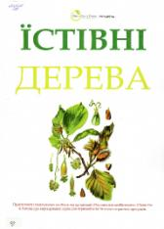 | 633/635  Їстівни дерева : практич. посіб. / Plants For A Future. – Київ : Пермакультура в Україні, 2018. – 92 с. : іл.  10 прим.
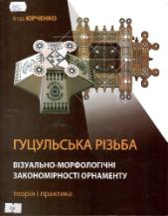 | 745  Юрченко І. А. Гуцульська різьба. Візуально-морфологічні закономірності орнаменту: теорія і практика : монографія /  І. А. Юрченко. – Львів : Вид-во Львів. політехніки, 2011. –  368 с. : іл. – ISBN 978-966-553-988-9.  2 прим.
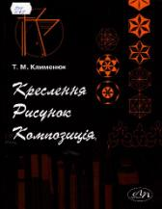 | 744  Клименюк Т. М. Креслення, рисунок, композиція : навч. посіб. /Т. М. Клименюк. – Львів : Вид-во Львів. політехніки, 2018. – 300 с. – ISBN 978-966-941-168-6.  4 прим.
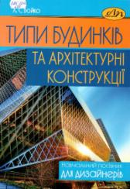 | 725:72.012  Бойко Х. С. Типи будинків та архітектурні конструкції : навч. посіб. / Х. С. Бойко. – Львів : Вид-во Львів. політехніка, 2015. – 204 с. – ISBN 978-617-607-778-7.  6 прим.
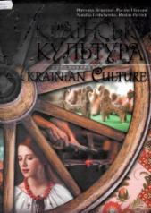 | 908  Лещенко Н. Українська культура. Свята. Традиції.  Обряди : попул. вид. / Наталка Лещенко, Руслан Павлюк. – Харків : Клуб сімейного дозвілля, 2015. – 192 с. – ISBN 978-966-14-9256-0.  2 прим. – 1 дарунок
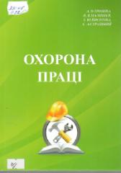 | 331.45  Тропіна А. О. Охорона праці : навч.-метод. посіб. /  А. О. Тропіна [та ін.]. – Київ : Ун-т «Україна», 2019. – 135 с. – ISBN 978-966-388-561-2.  1 прим.
Укл.:Новосьолова Н. В.
бібліограф

Бібліотека Університету «Україна»
Віртуальна виставка: «Нові надходження»
для спеціальності «Дизайн»
2018/2019 н.р.
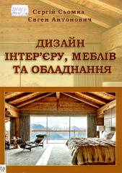 | Сьомка С. В. Дизайн інтер’єру, меблів та обладнання : підручник / С. В. Сьомка, Є. А. Антонович. – Київ : Ліра-К, 2018. – 400 с.: іл.  У підручнику розглянуто теоретико-методологічні аспекти об’ємно-просторового формування в дизайні архітектурного середовища, проаналізовано можливості застосування теоретичних основ дизайну на різних рівнях формоутворення штучного простору, висвітлено основні аспекти художнього моделювання меблів та обладнання й окреслено можливі перспективні напрямки розвитку дизайну.  1 прим.
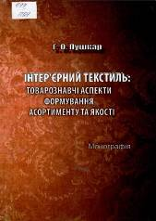 | Пушкар Г. О. Інтер’єрний текстиль : товарознавчі аспекти формування асортименту та якості : монографія / Г. О. Пушкар. – Львів : Магнолія 2006, 2016. – 176 с.  У монографії розглянуто проблеми формування асортименту та якості екологобезпечного інтер’єрного текстилю різного цільового призначення. Наведено класифікацію інтер’єрного текстилю і товарознавчу характеристику його сучасного асортименту.  3 прим.
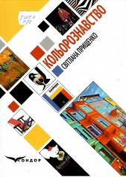 | Прищенко С. В. Кольорознавство : навч. посіб. /  С. В. Прищенко. – 3-тє вид., випр. і допов. – Київ : Кондор, 2018. – 436 с. : 32 іл.  У навчальному посібнику подано закони колористики та принципи роботи з комп’ютерними колірними моделями на основі активного розвитку творчого мислення.  14 прим.
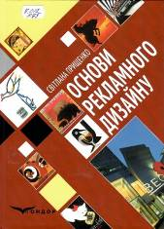 | Прищенко С. В. Основи рекламного дизайну : підручник. / С. В. Прищенко. – 2-ге вид., випр. і допов. – Київ : Кондор, 2019. – 400 с.  У підручнику розглядаються актуальні проблеми сучасного рекламного дизайну як специфічного виду творчої діяльності – процес проектування представлено як синтез соціокультурних, кольорографічних і маркетингових аспектів. Проаналізовано вагомий вплив мистецьких стилів на рекламну графіку. Уперше запропоновано естетичні параметри та критерії оцінки рекламної продукції.  12 прим.
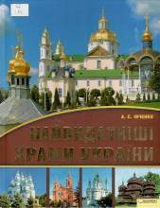 | Івченко А. С. Найвидатніші храми України : альбом. /  А. С. Івченко. – Харків : Кн. клуб «Клуб сімейн. дозвілля», 2010. – 224 с. : іл.  Видання містить детальний опис відомих церков і соборів України. Серед десятків тисяч розпорошених теренами сучасної України соборів, церков, костелів, кірх, синагог, мечетей після ретельного дослідження авторами обрано лише сотню, описи і зображення яких склали це видання.  1 прим.
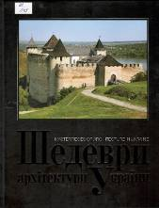 | Прибєга Л. В. Шедеври архітектури України : альбом /  Л. В. Прибєга. – Київ : Мистецтво, 2017. – 224 с. : іл.  У виданні репрезентовано понад 130 визначних творів архітектури, пам’яткових ансамблів і комплексів, зведених на землях України в різні часи її багатовікової історії.  1 прим.
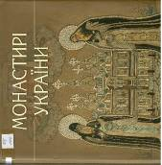 | Ломачинська І. М. Монастирі України : альбом /  І. М. Ломачинська. – Київ : Балтія-Друк, 2015. – 208 с. : іл.  У виданні розглядається значення монастирів у поширенні освіти, розвитку книговидання, формуванні храмової архітектури та зображенні сакральної культури українського народу.  1 прим.

Новинки періодичних видань:
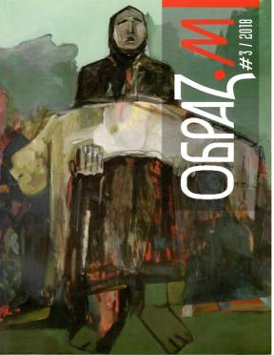 | 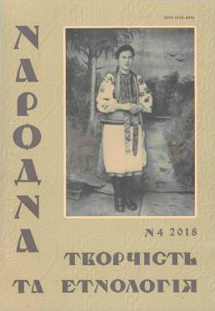

Укл.: А. О. Каушан,
гол. фах. бібліотеки університету.
Ред.: Н. П. Колесникова

